Leerkaart Sam
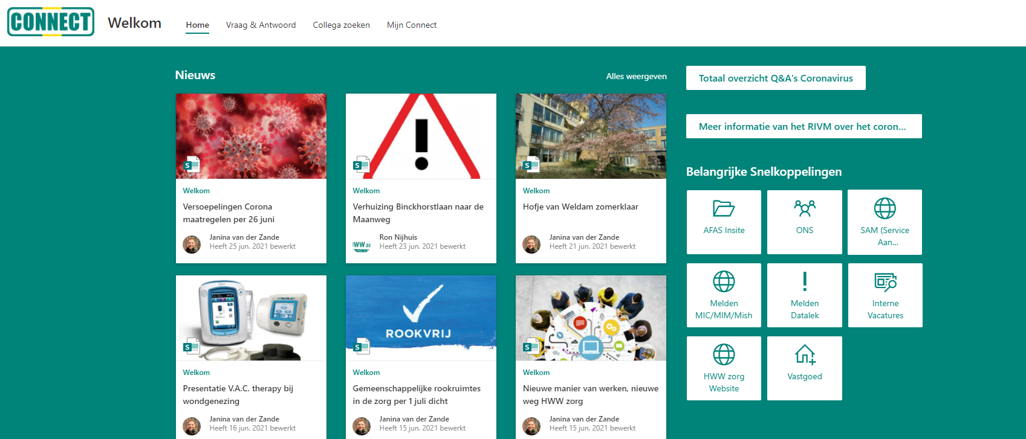
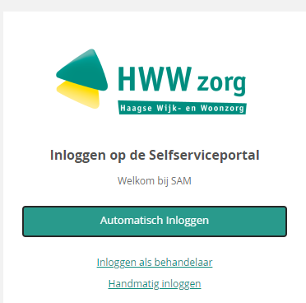

Je krijgt onderstaand scherm
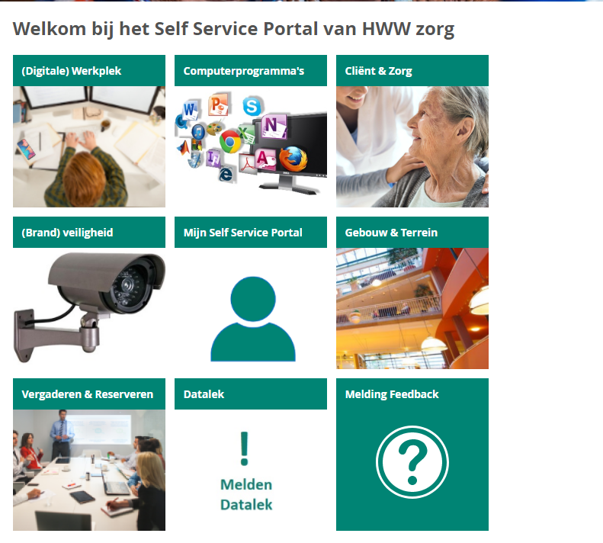

Opdracht 1:
Je wilt je handtekening instellen in outlook, kun je vinden hoe dit moet?

Opdracht 2:
Je hebt een storing aan de printer, zoek op waar je dit kan melden.

Opdracht 3:
Je hebt een melding gemaakt binnen SAM, er is ook een ticket nummer van gemaakt. Deze begint met “M <jaar-2cijfers><maand-2cijfers> <spatie> <volgnummer> Kun je de status hiervan zien en de verwachting wanneer deze gereed is?

Opdracht 4:
Je hebt een vraag die je niet in een categorie kwijt kan < Melding ICT algemeen> kun je dit vinden?

